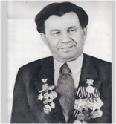
Арсланов З.М. исемендәге Кече Чынлы урта мәктәбенең башлангыч сыйныф укучылары газетасы

МӘКТӘП АВАЗЫ
«Әдәби сүз» түгәрәге иҗади берләшмәсе № 8 апрель 2018 ел
(Мәктәп укучылары, укытучылар һәм ата-аналар өчен )

Апрель ае бөек шагыйребезне бүләк иткән ай. Туган теле - татар теле булган һәрбер кеше өчен бу көн — зур бәйрәм. Тукай биографиясе — дөнья тарихындагы иң драматик биографиянең берсе: аның гомере егерме җиде яшендә өзелә. Дүрт ай ярымлык чагында әтисез кала. Шуннан кулдан-кулга, авылдан-авылга күчеп йөрүләр, ятимлек, фәкыйрьлек, кимсетүләр, салкын мосафирханәләр һәм бу аның ахыргы көннәренәчә дәвам итә. Ләкин никадәр газаплар кичерсә дә, Тукай бу фаҗигале, кыска гомер юлын горур атлап уза, шагыйрь буларак үзенең гражданлык бурычын үз халкына, аның киләчәк бәхете хакына армый-талмый хезмәт итүдә күрә.
Аның шигырьләре буыннан-буынга яратып укыла, әсәрләре бала чактан ук күңелгә кереп урнаша һәм гомер буе онытылмый, җанны җылыта, күңелне яктырта, туган телгә мәхәббәт тәрбияли.

Тукай безнең күңелләрдә


Шагыйрьнең күп әсәрләре туган халкына, туган жиренә чиксез хөрмәтен чагылдыра торган гимн булып яңгырый.
Г.Тукай ун мең юлдан артык шигырь һәм күпсанлы проза әсәрләре язып калдырган.
Балалар өчен язган әсәрләрендә —
хезмәтне сөю һәм эшчәнлеккә өндәү, онытылмаслык изге һәм
данлыклы исем бары тырышып, намуслы эшләү аркылы гына була,
дигән фикерләр үзәк урынны алып торалар.
Халкыбызның сөекле шагыйре Тукай исемен кайчан, кайсы яшьтә телгә алганын берәү дә әйтеп бирә алмас. Бу сүз дә «әт-тәм» «ән-нәм» белән бергә әйтелгән. Тукай безнең җанда, безнең рухта. Кечкенә чактан ук нәни Апуш булып, үсә төшкәч, олыгайгач бөек Тукай булып гомеребезнең ахырынача озата бара.
Тукайны һәркем үзенчә ача. Гомумән, ул яшәгән саен яңа яклары белән ачыла бара. Бүгенге көндә Тукай безнең белән.
Тукай яши. Тукай яшәячәк. Татар милләте яшәгәнгә кадәр Тукай яшәячәк.

Без Тукай оныклары
Мәктәбебездә Габдулла Тукай атналыгы булып узды. Шушы уңайдан 23 нче апрельдә тел һәм әдәбият укытучылары җитәкчелегендә 2, 5-8 нче сыйныф укучылары катнашында якташыбыз, Габдулла Тукай премиясе лауреаты, Ринат Таҗетдиновның 80 яшьлек юбилеена багышланган әдәби - музыкаль кичә булды. Кече Чынлы үстергән талантлы шәхеснең тормыш биографиясе искә төшерелде, театрда уйнаган рольләре экраннан күрсәтелде. Ренат Таҗетдиновның Рәсәйнең иң зур театраль премиясе “ Алтын битлек” бүләгенә лаек булганнан соң, шатлыгын уртаклашырга диеп, туган ягына кайтуы, укыган мәктәбендә, мәктәп музеенда булуы видео-фильм аша балаларга тәкъдим ителде. Укучылар Тукай шигырьләрен яттан сөйләделәр. Г.Камалның “ Беренче театр” әсәреннән өзек күрсәттеләр, “ Аулак өй” күренешендәге җырлы - биюләр дә укучыларның күңеленә хуш килде.


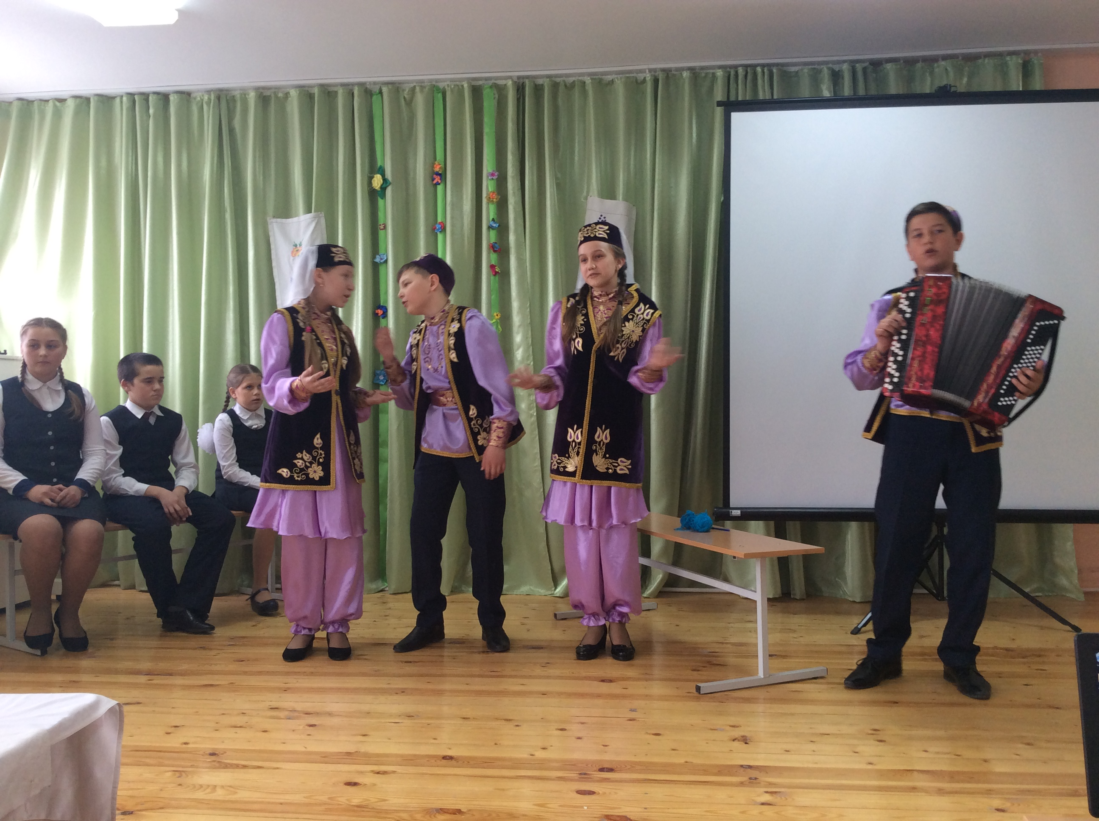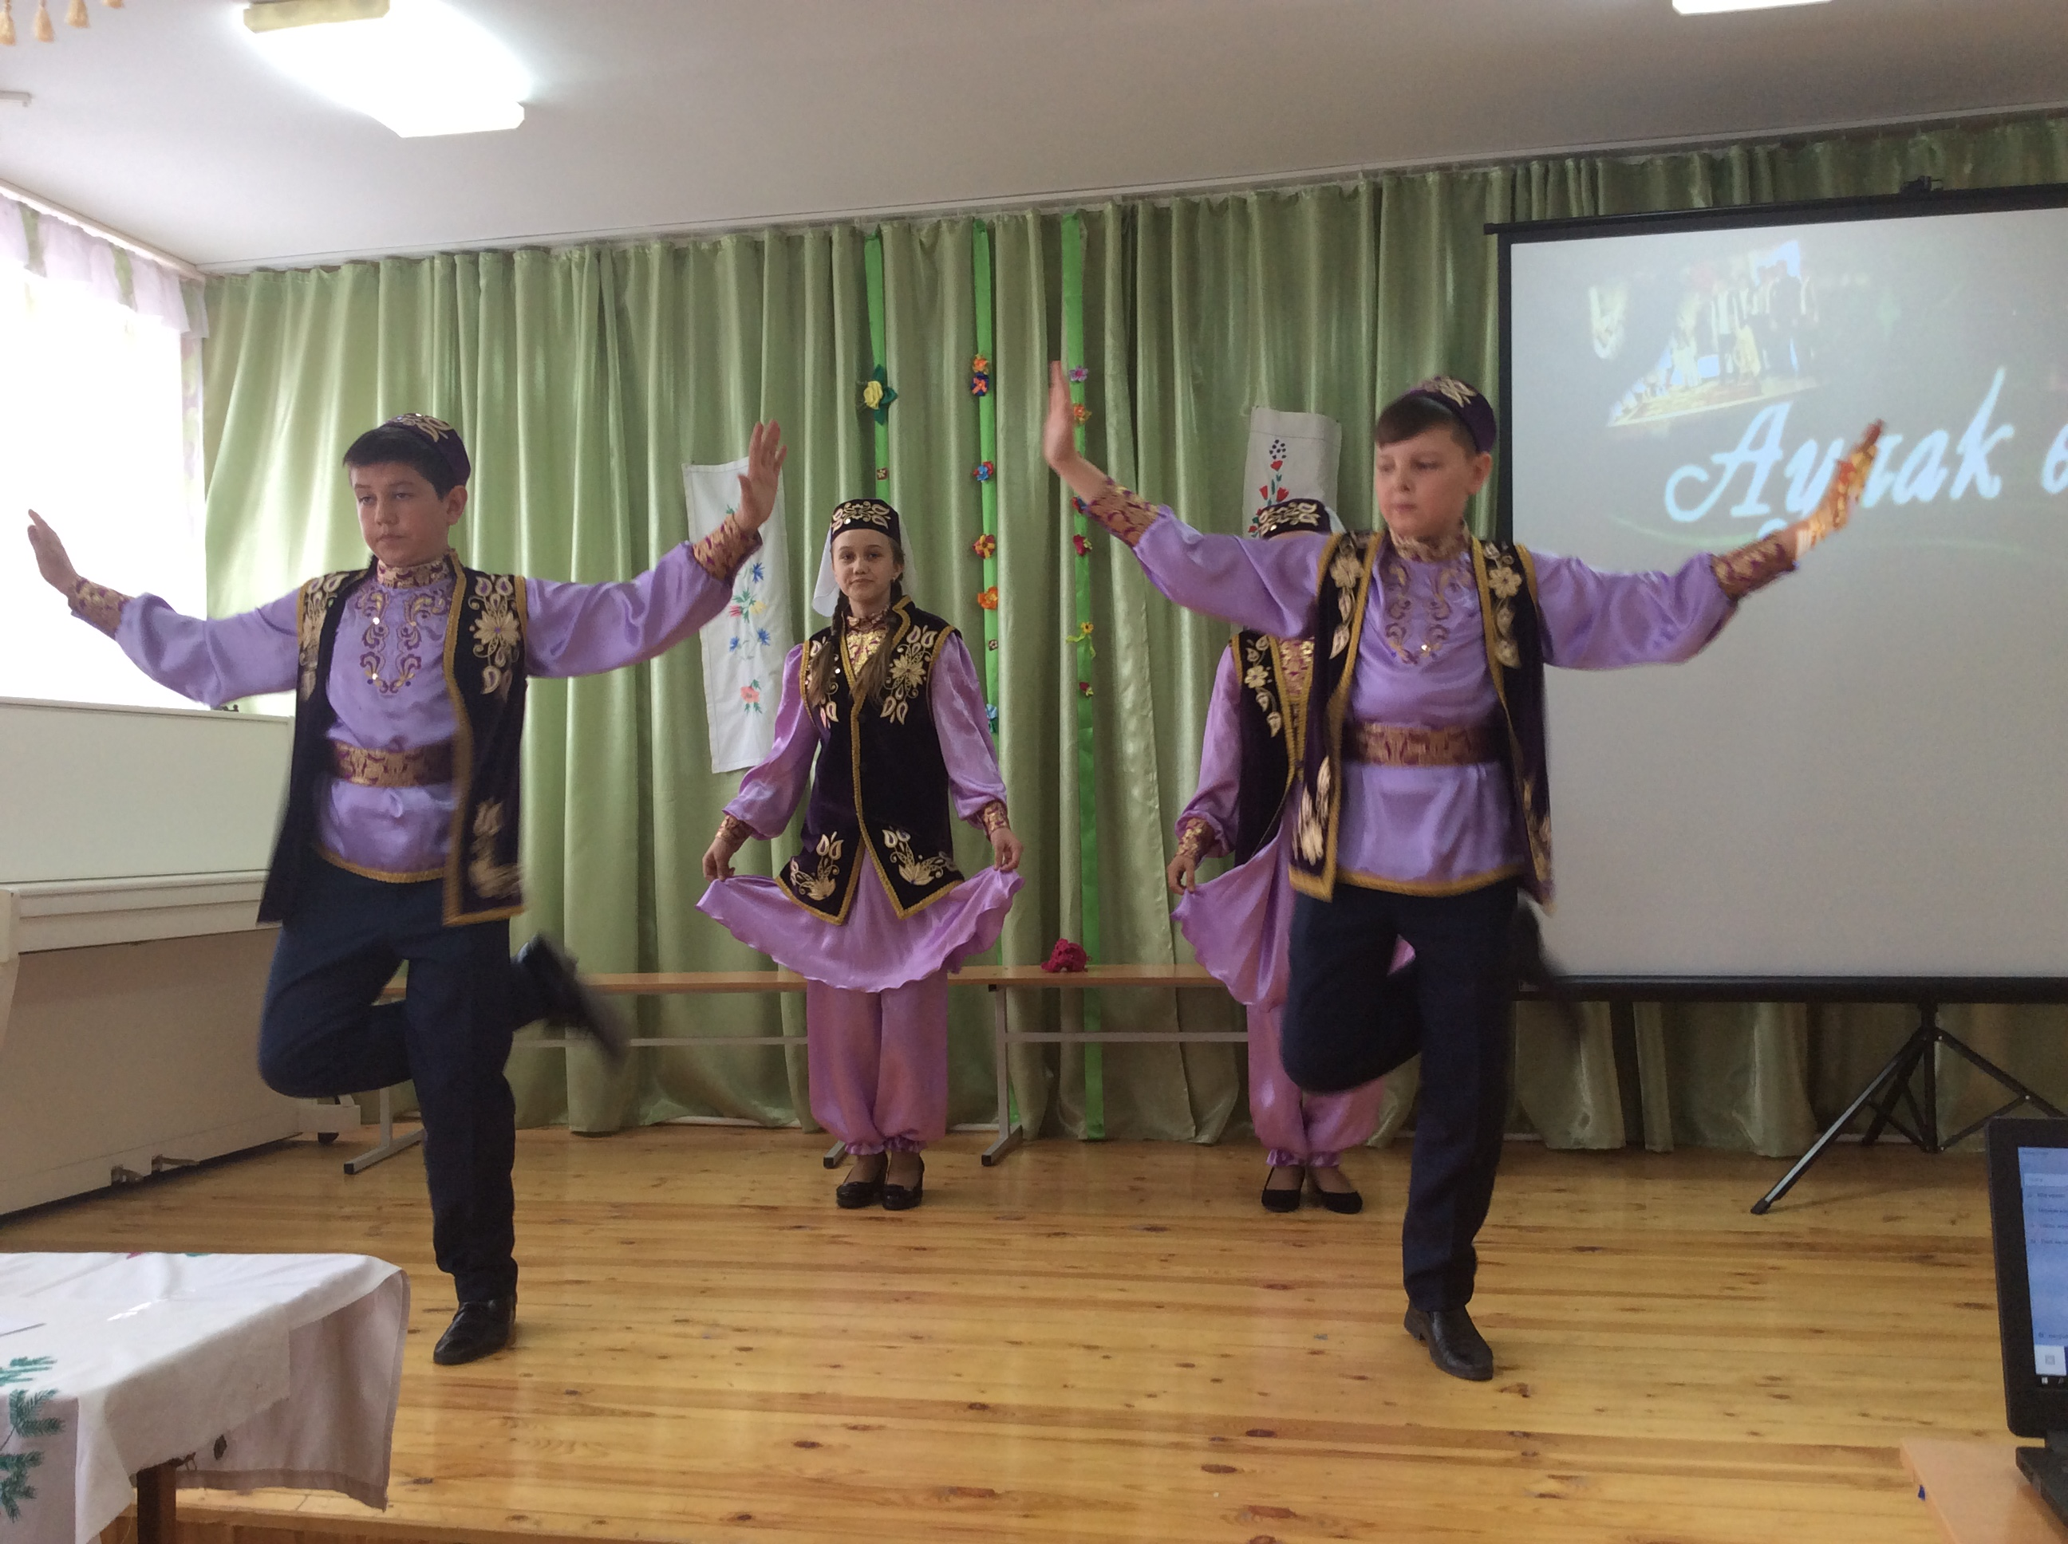

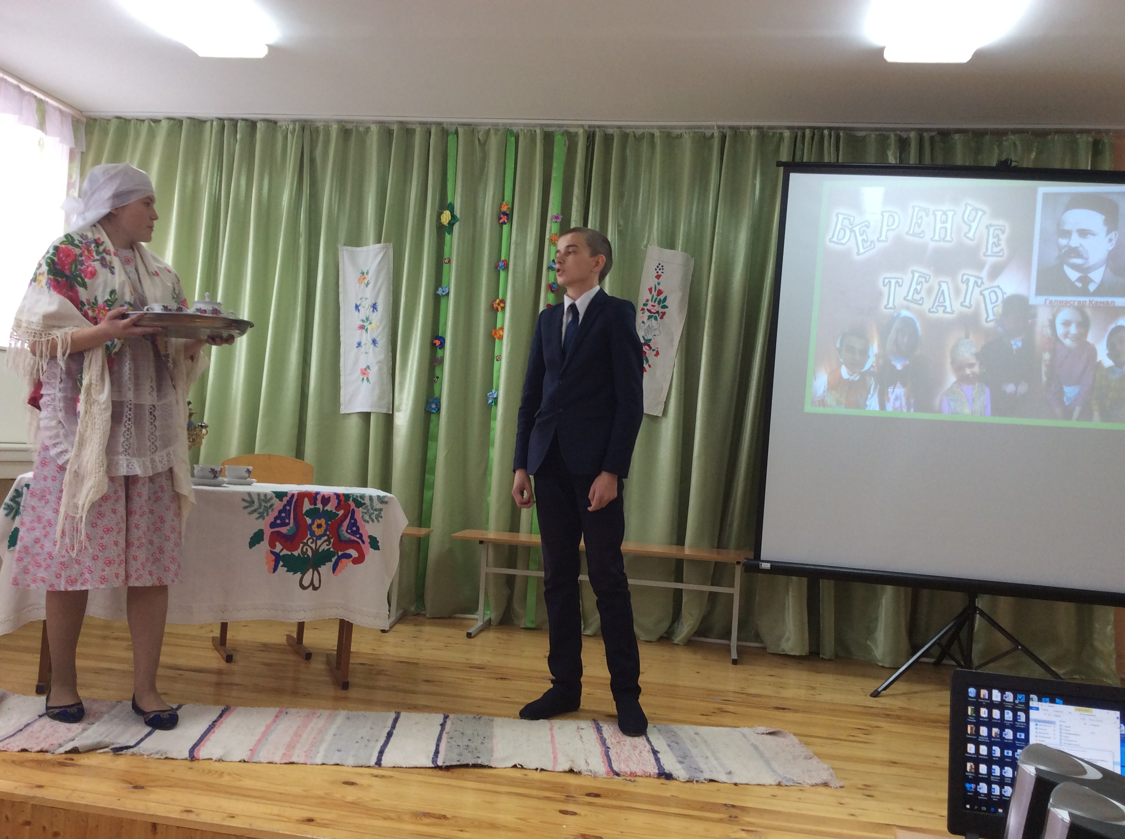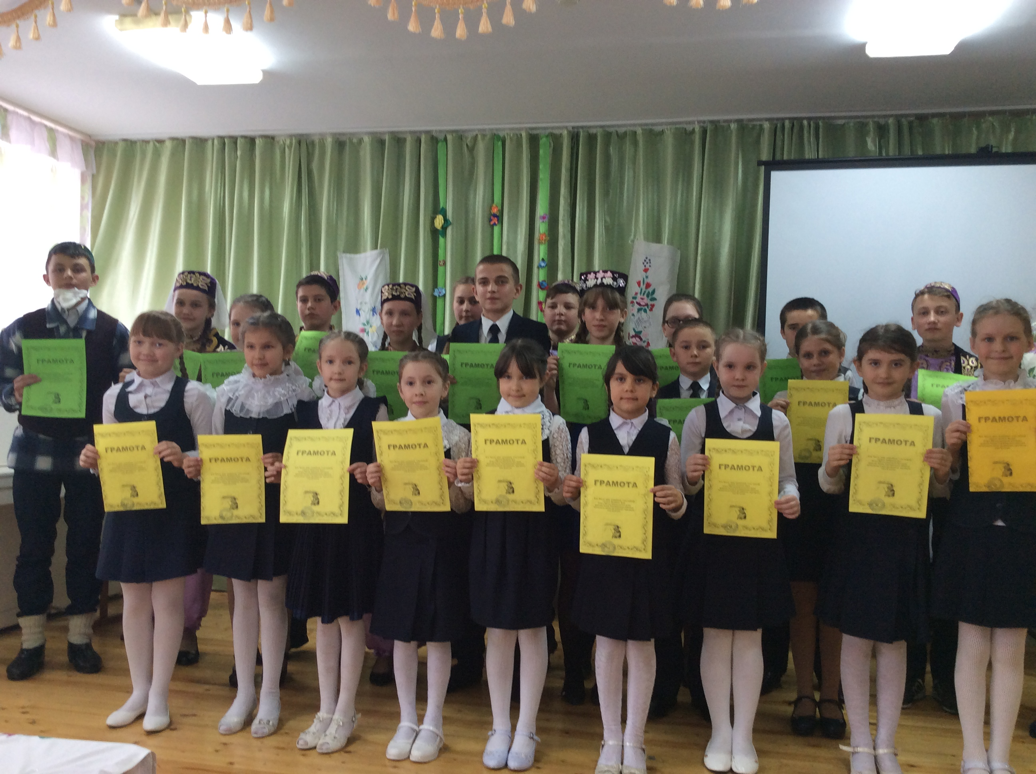

25 нче апрельдә башлангыч сыйныф укучылары катнашында Габдулла Тукай иҗатына багышланган бәйрәм оештырылды. Кечкенә Апушның ачы язмышлы балачагы искә төшерелде. Балалар өчен язылган шигырьләре, җырлары яңгырады. 4 нче сыйныф укучылары тарафыннан “ Кәҗә белән сарык” әкияте сәхнәләштерелде. Тукай әсәрләре буенча ясалган рәсемнәрдән күргәзмә оештырылды. Кичәдә бер укучы да читтә калмады. Әлеге чара мәктәп администрациясе тарафыннан югары бәяләнде. Соңыннан балаларга грамоталар тапшырылды.

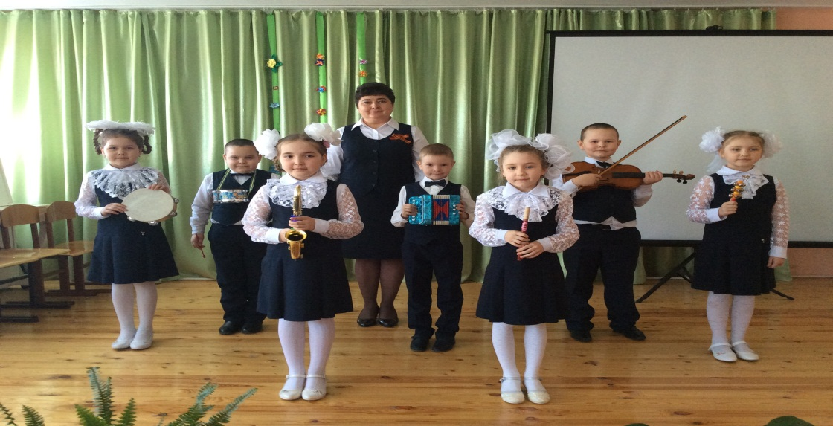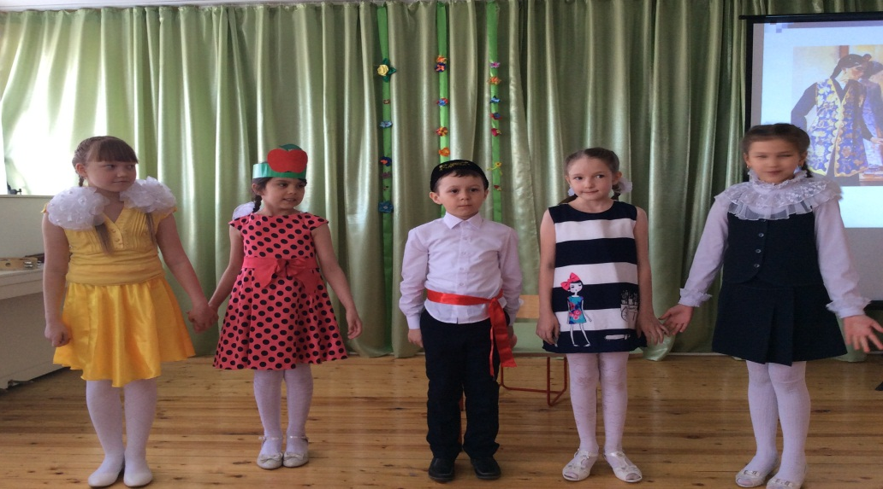

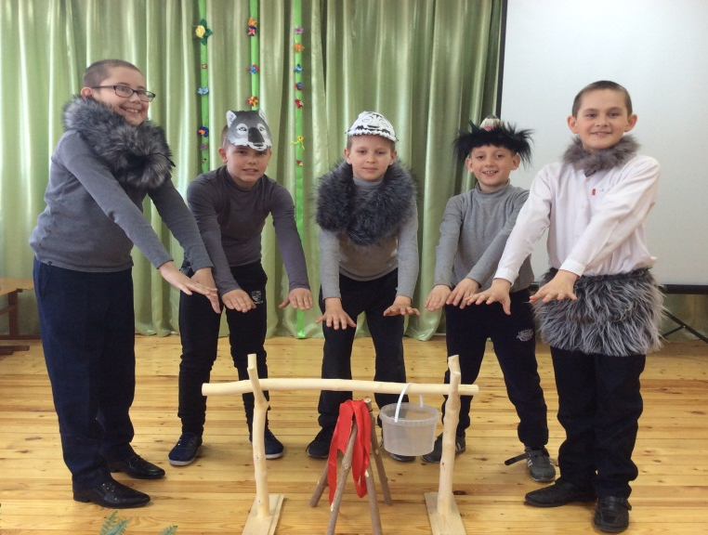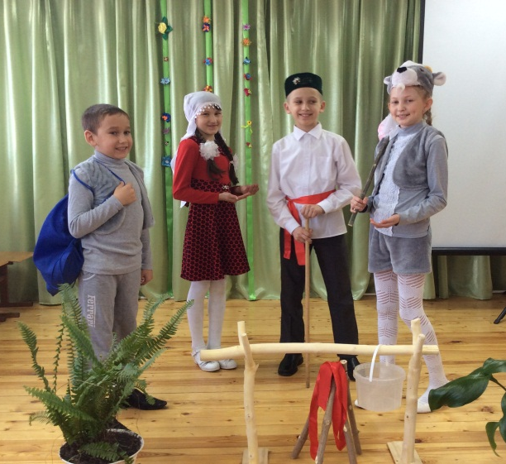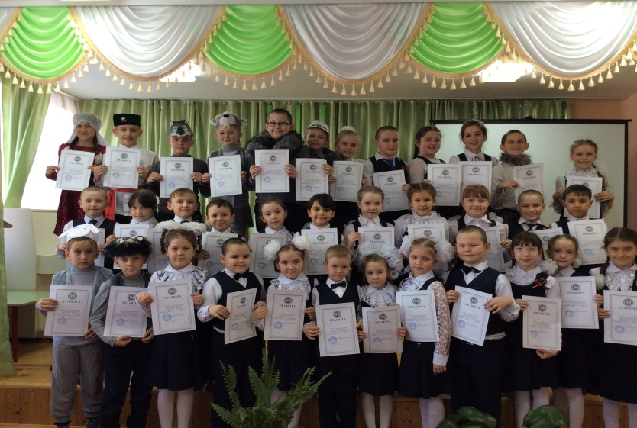

Кильдураз шифаханәсендә ял итү
Һәрбер буынның сәламәтлегенә нигез балачакта салына. Федераль дәүләт белем стандартлары нигезендә, тәрбия-белем бирү учреждениеләрендә эшләүчеләрнең төп бурычы булып, балаларда сәламәт булу ихтыяҗы, санитария-гигиена күнекмәләре тәрбияләү, сәламәт яшәү культурасы формалаштыру тора. Шушы максаттан мәктәптә төрле чаралар үткәрелә.
Апрель аенда башлангыч сыйныфларда белем алучы 10 укучы Буа муниципаль районы Черки Кильдуразы авылында урнашкан Республика балалар шифаханәсендә ял итеп, сәламәтлекләрен ныгытып кайттылар. Шифаханәдә ял итәсе килгән балага ерак та йөрисе түгел икән. Буаның аулак, тыныч почмагында менә дигән ял итү мөмкинлеге тудырылган. Ә дәвалау ысулларына килгәндә балалар өчен массаж, физиотерапия, электросон, ингаляция, сәламәтләндерү физкультурасы (ЛФК) бар. Шулай ук «Арктика» боз сараенда, «Дельфин» йөзү бассейнында йөзү режимга кергән, витаминнарга бай ризыклар белән көненә биш мәртәбә туклану каралган. Менюда яшелчә салатлары, сөтле ризыклар, кайнар аш, икенче ашка ит, тавык, балык бирелә. Гарнирга төрле ярмалардан пешерелгән боткалар, макарон, бәрәңге пешерелә. Биредә искиткеч тәмле итеп әзерлиләр. Форсаттан файдаланып, шифаханәдә эшләүче һәр хезмәткәрнең кешелекле мөнәсәбәте, җылы карашлары өчен рәхмәт белдерәсе килә.

Дәвалану курслары

Балаларның сәламәтлекләрен саклау һәм ныгыту максатыннан төрле сәламәтләндерү чаралары оештырылды. Зарядка баланың физик һәм уйлау-фикерләү сәләтен үстерә, баланың кәефен күтәрә, шук булган балаларны дисциплинага өйрәтә, оялчан балага активрак булырга ярдәм итә. Сәламәт һәм һәряктан да үрнәк булырдай шәхес тәрбияләү – барыбызның да мөһим бурычыбыз һәм без моны беркайчан да истән чыгармыйбыз.

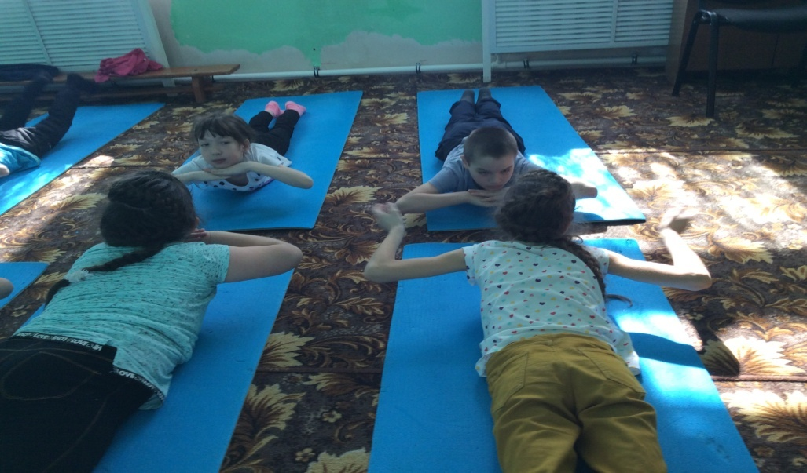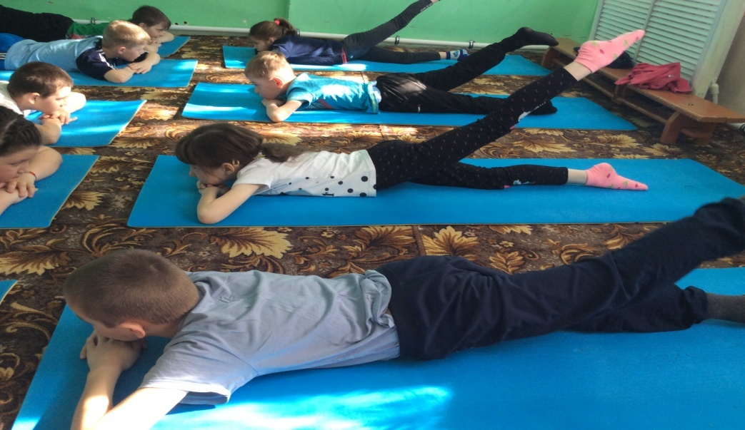

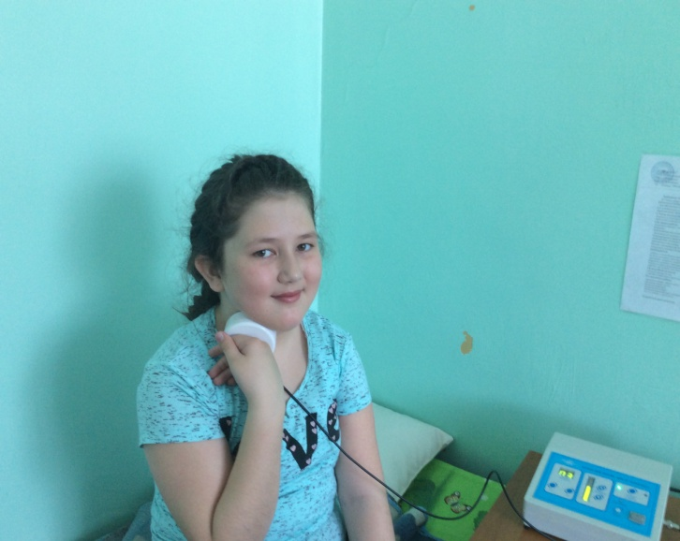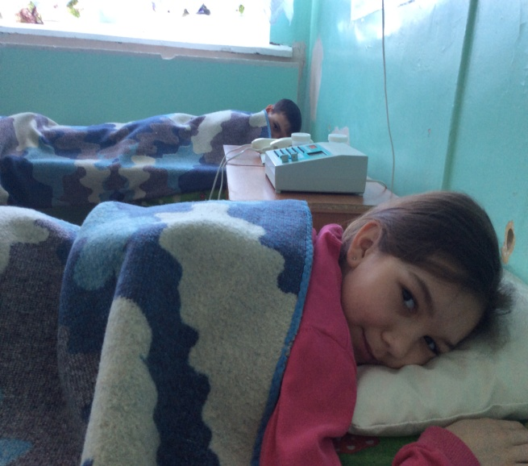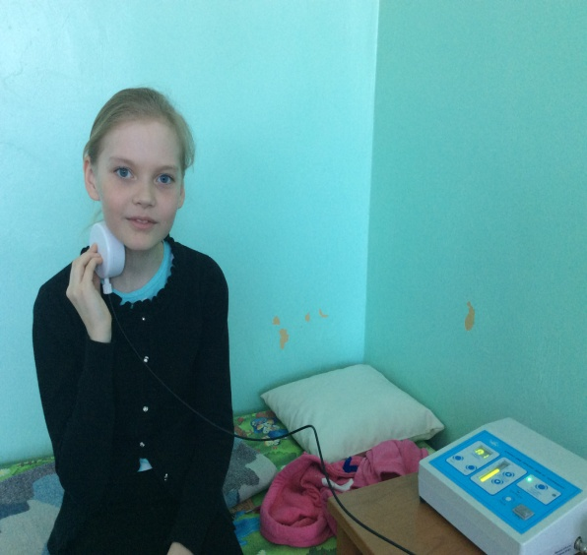

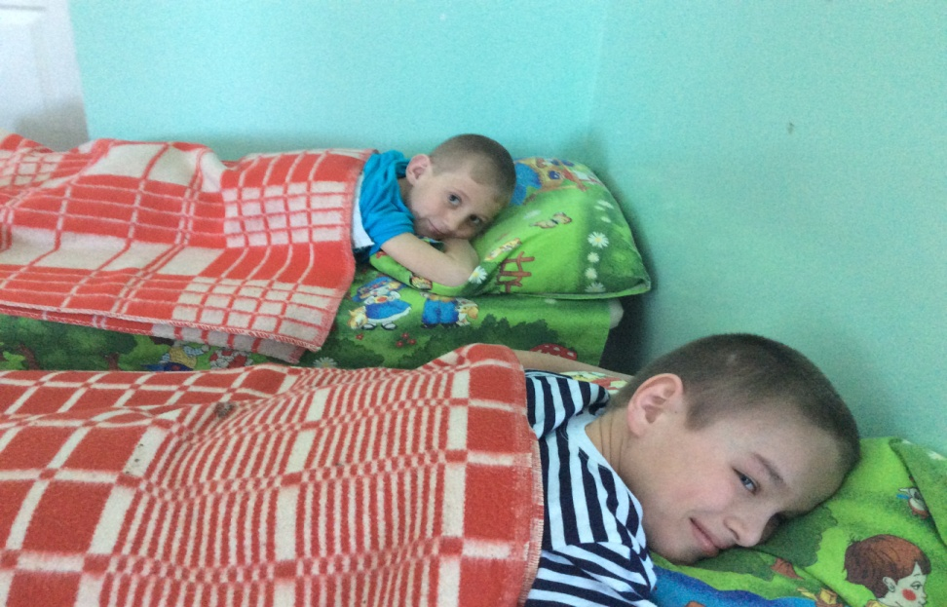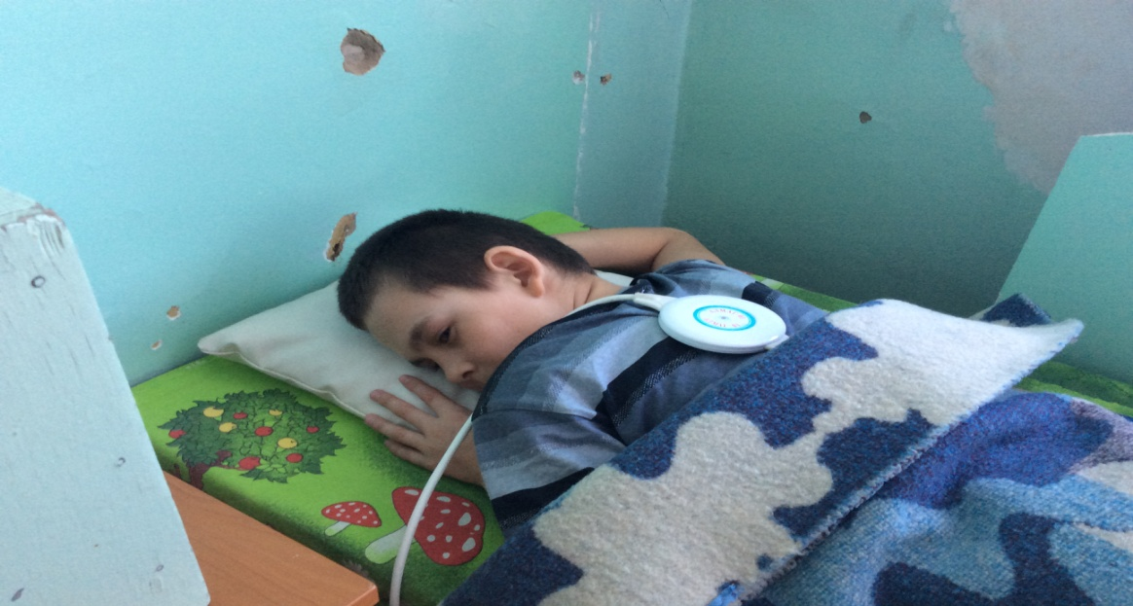

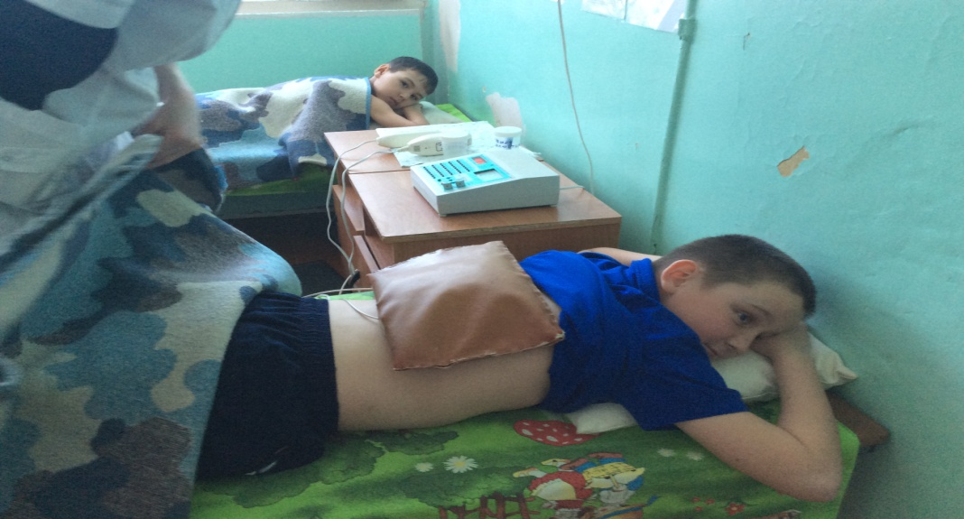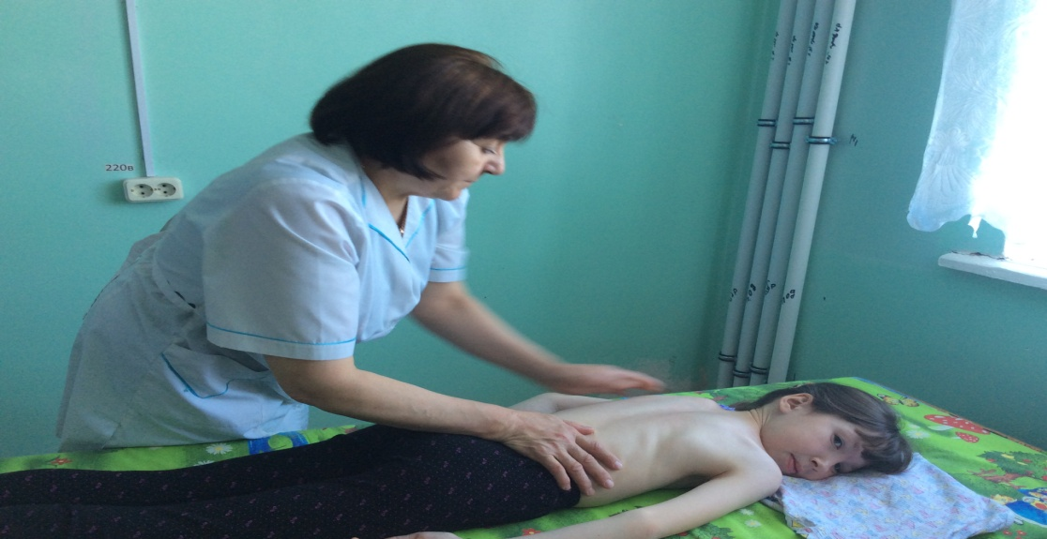

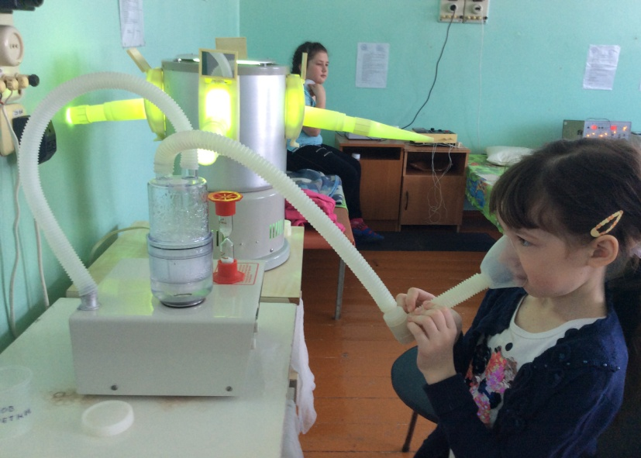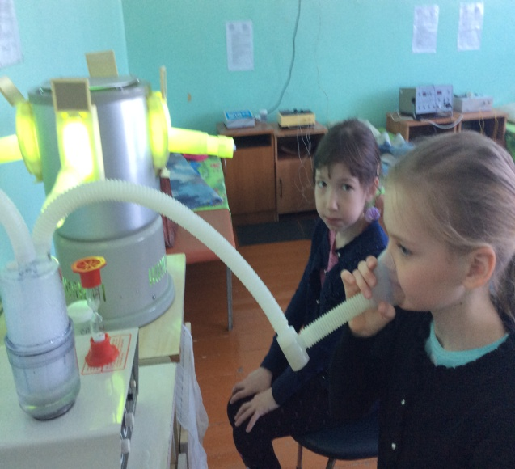
Тренажерлар залында

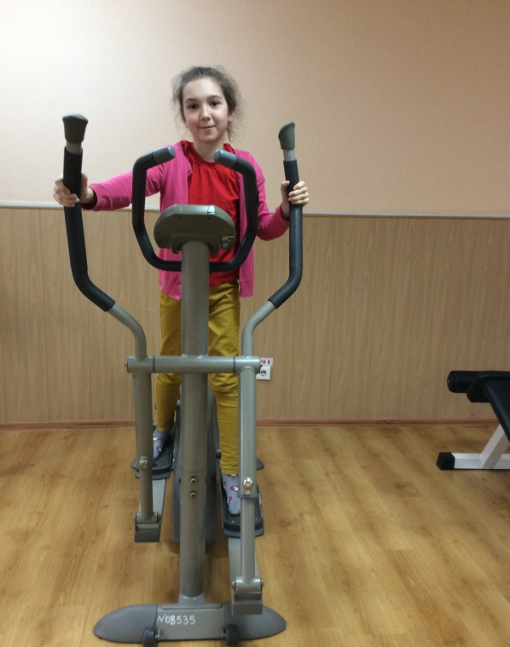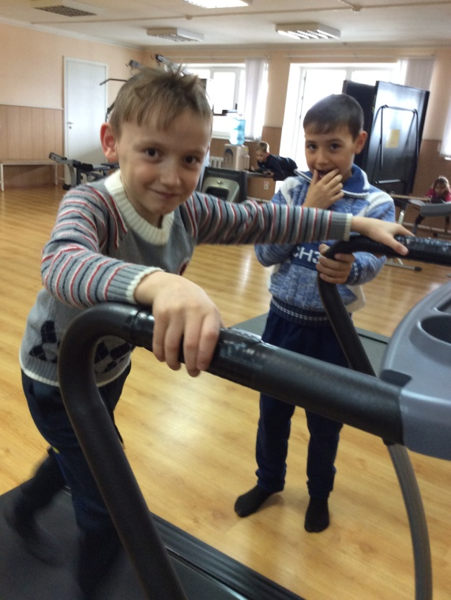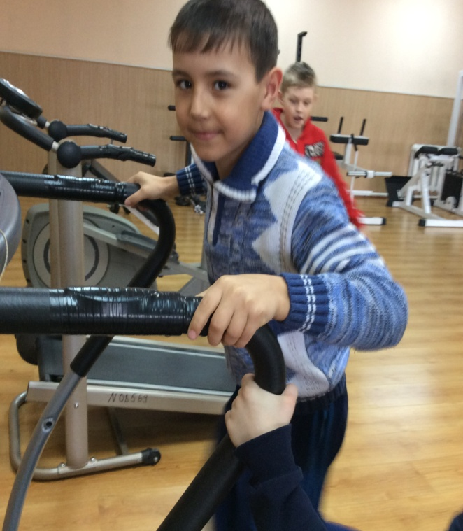

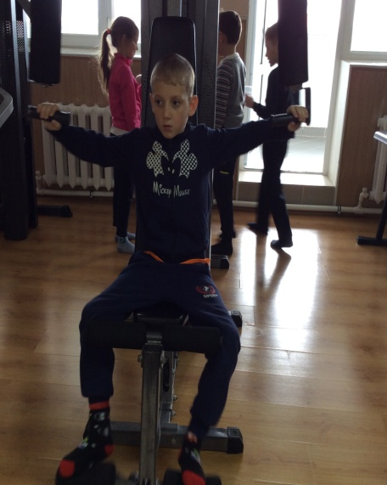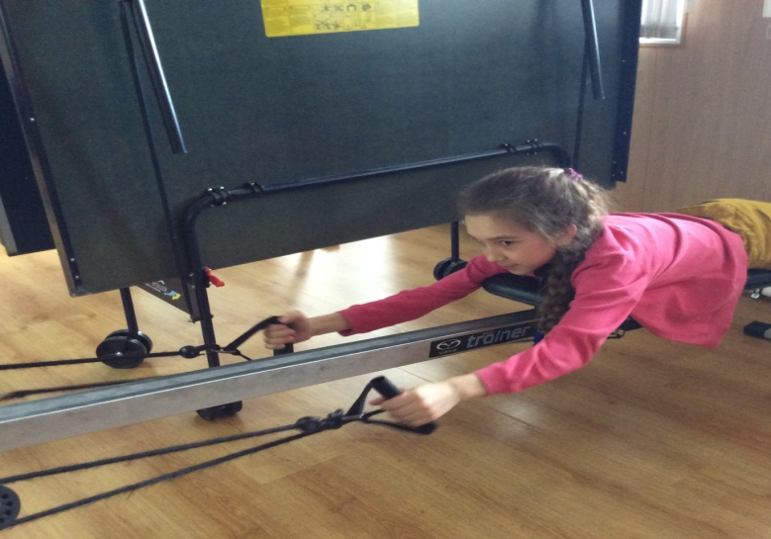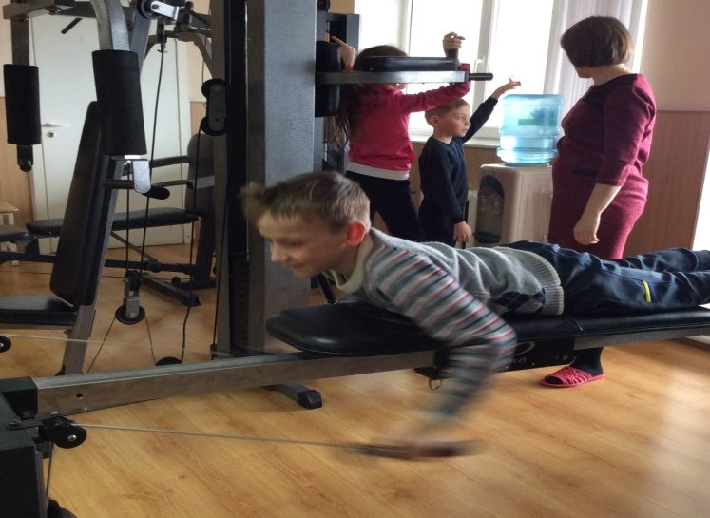

« Дельфин» бассейнында

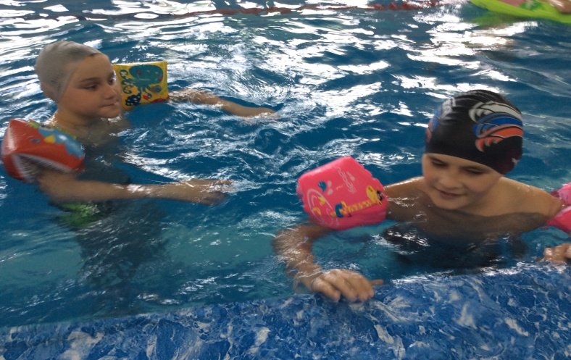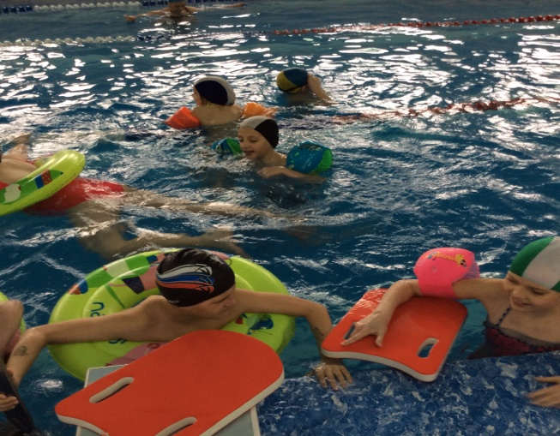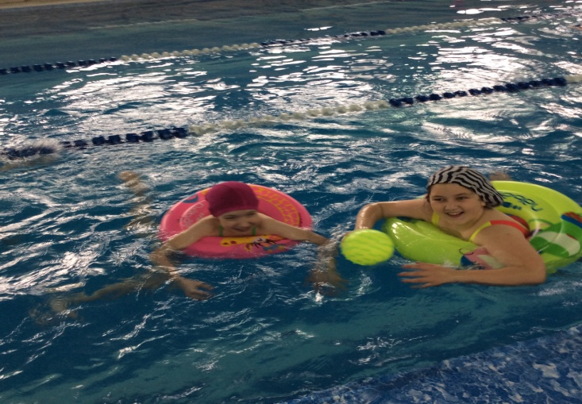

« Арктика» боз сараенда
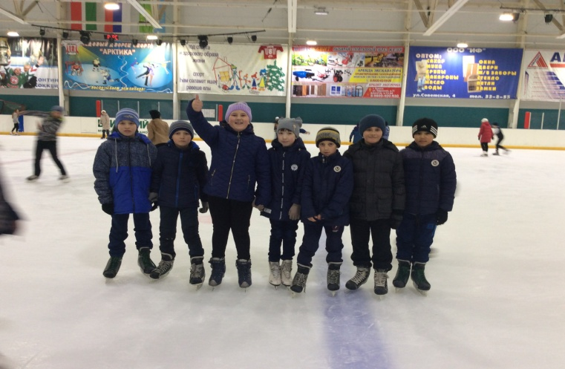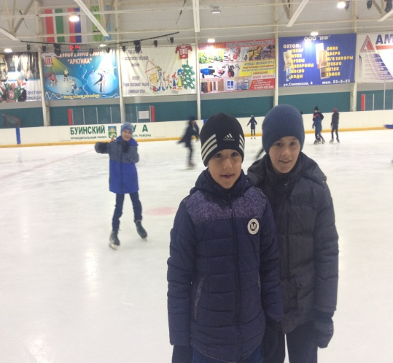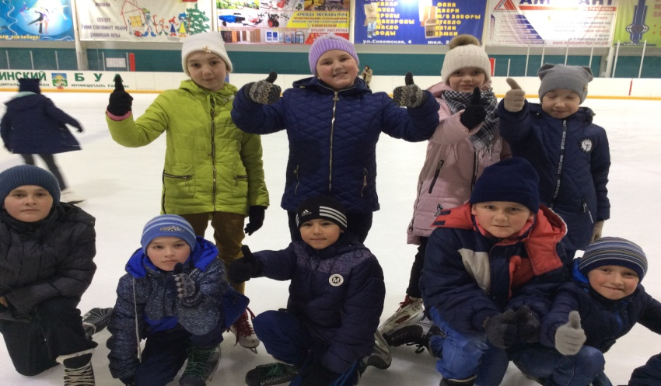
Туган якны өйрәнү музеенда

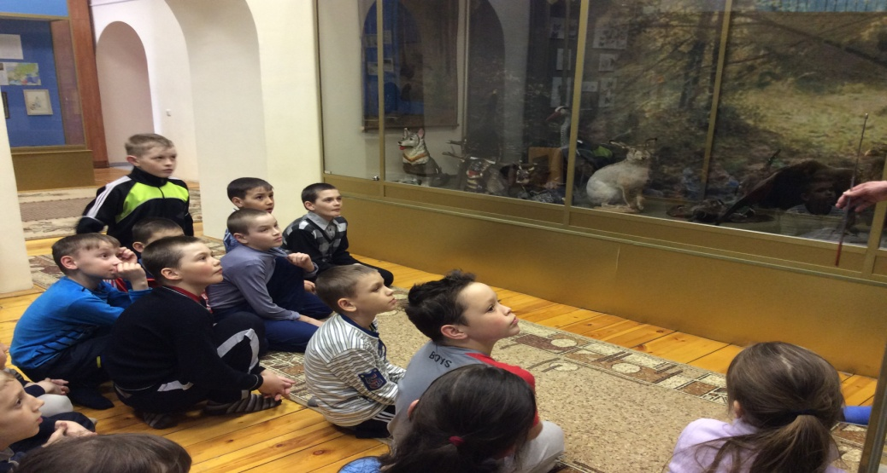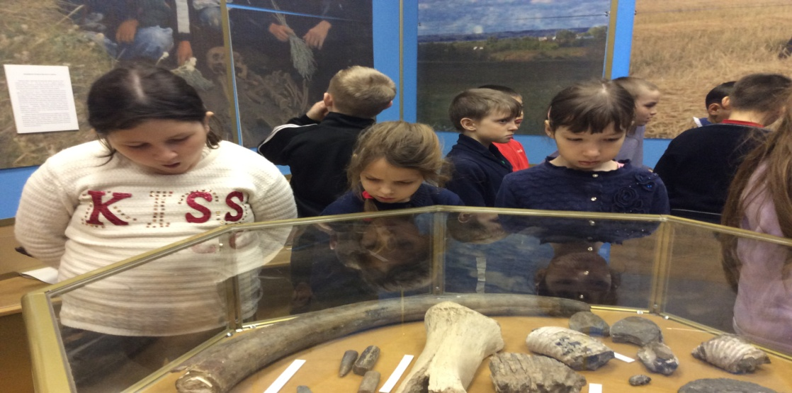

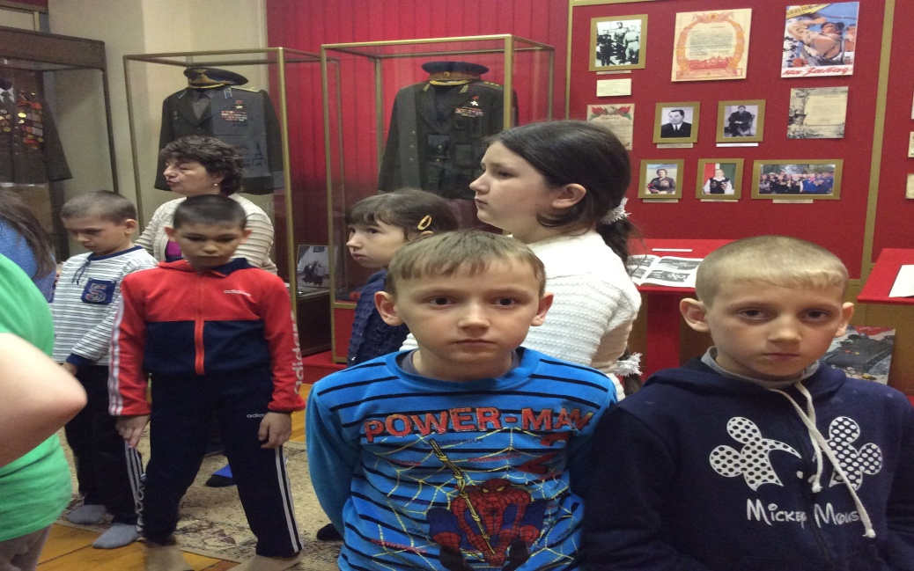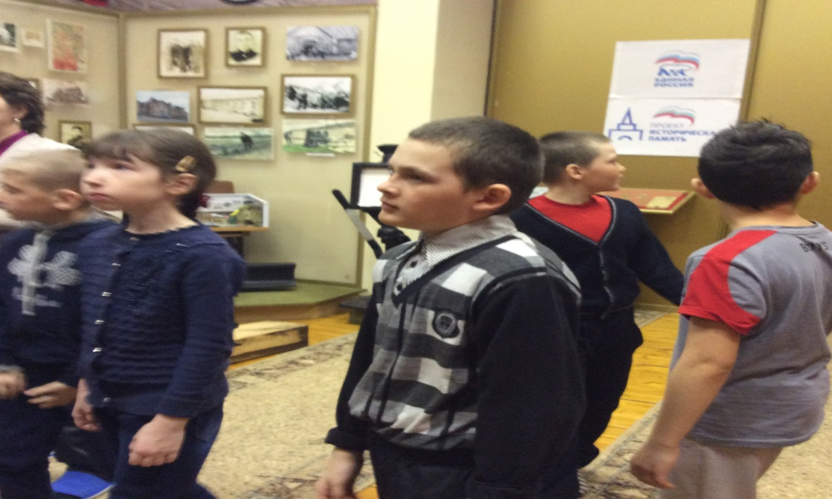

Иң яхшы ял – рухи канәгатьлек биргән ял

Укучының шәхесен камилләштерү, үстерү өчен чараларның төрле формалары уйланылган. Хәрәкәтле уеннарны интеллектуаль ярышлар алыштыра. Шифаханәнең тәрбиячесе, Буа шәһәренең танылган аниматоры Эльвира Рафаковна үткәргән мастер- класслар, шоу-тамашаларда балалар бик теләп катнаштылар.

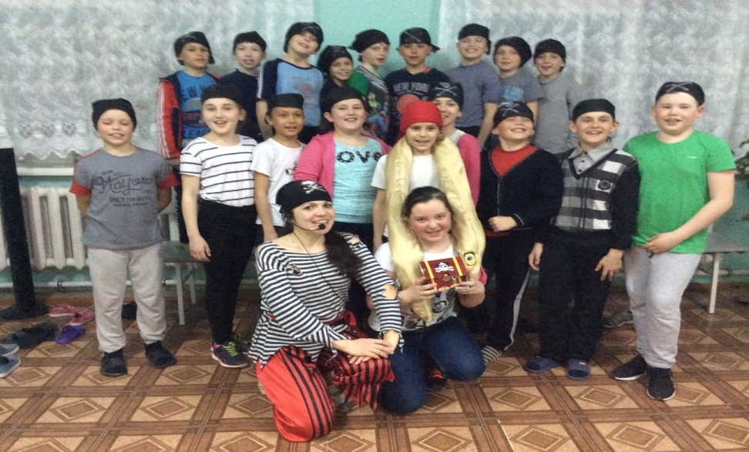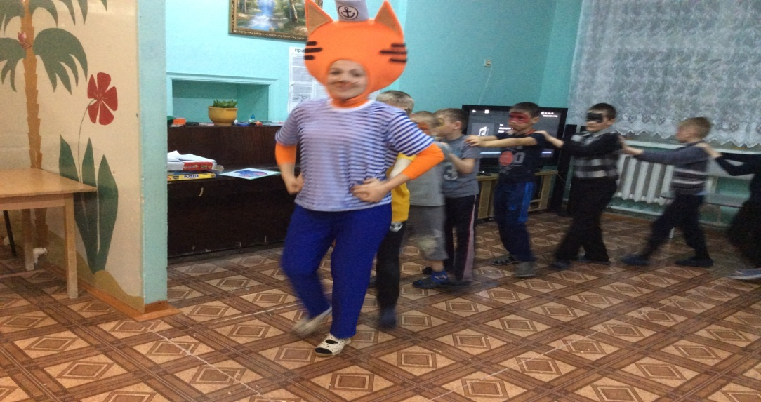

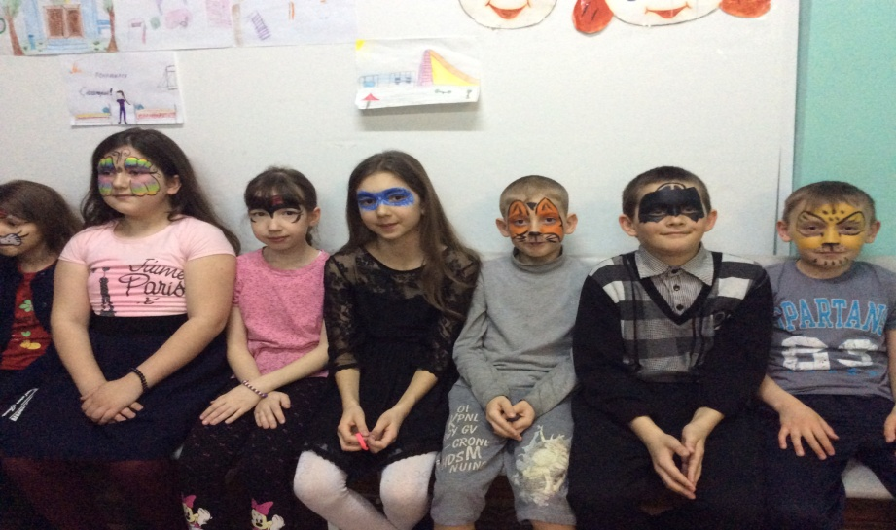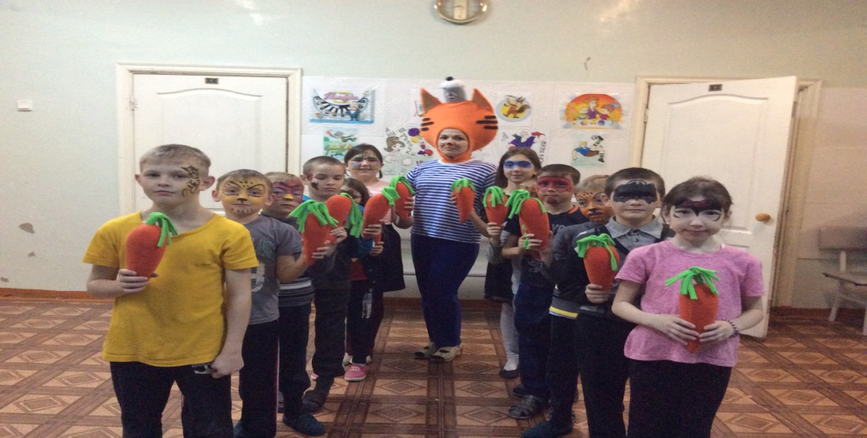

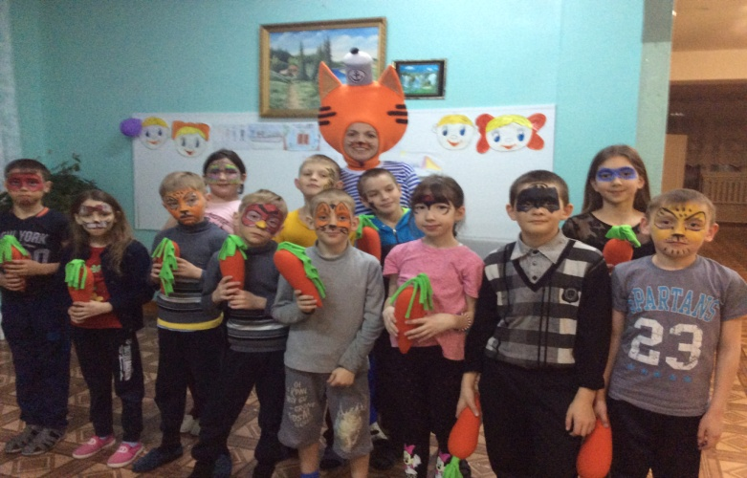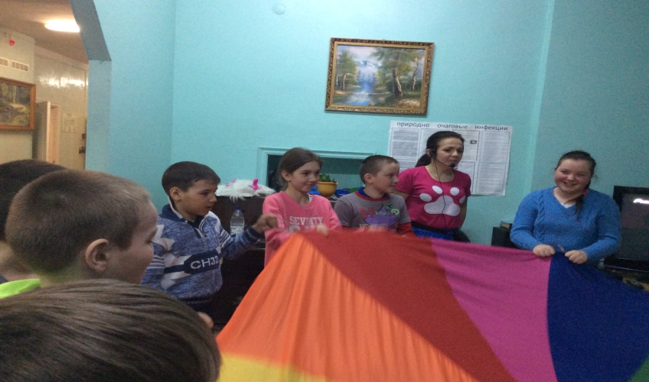

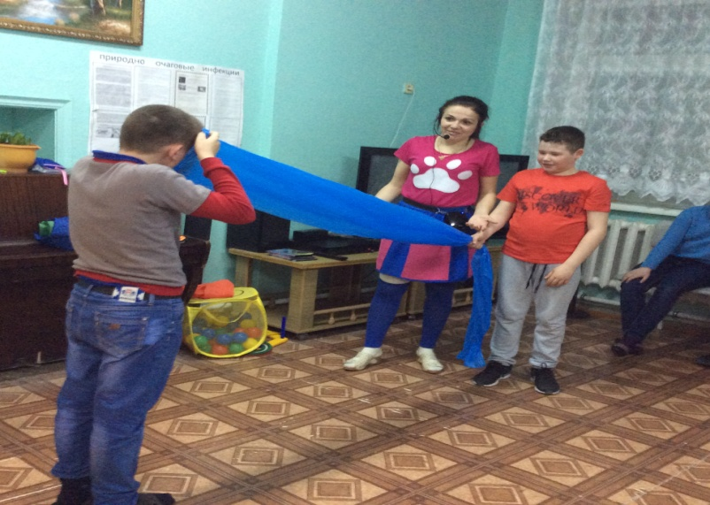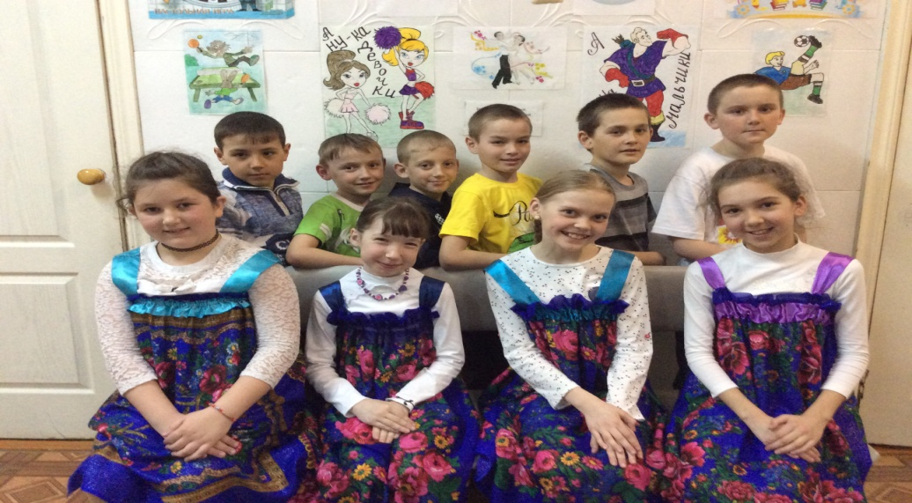

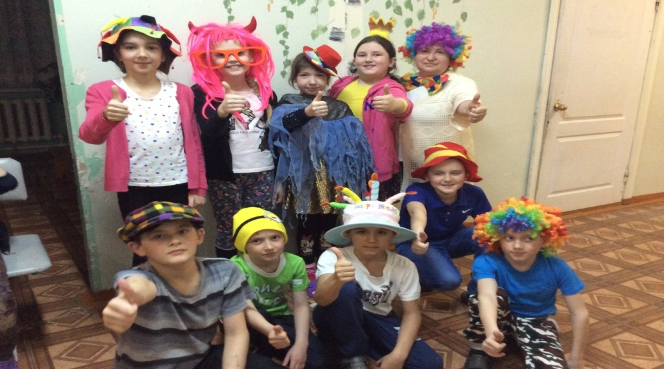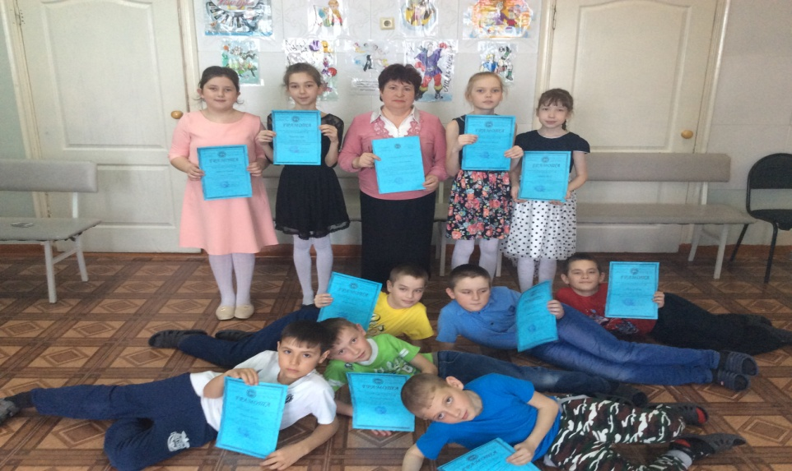

Курчак театры
Укучылар әкиятне чын артистларча башкардылар. Үзләренә бирелгән рольләрне аңлап, персонажларның характерларын ачып, тамашачы хозурына тәкъдим иттеләр.

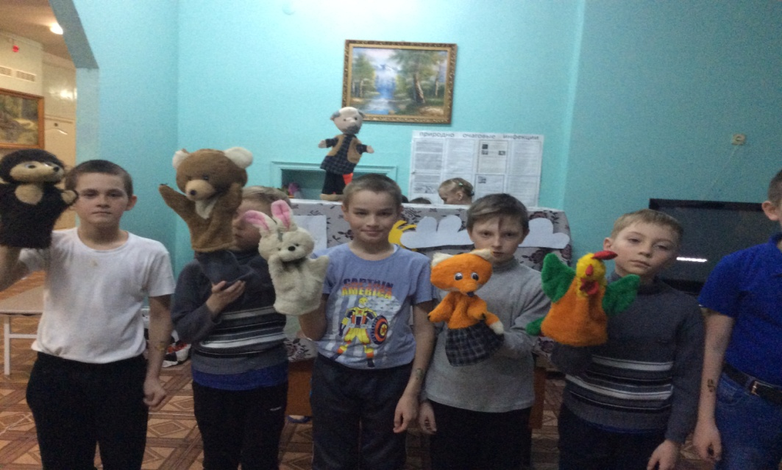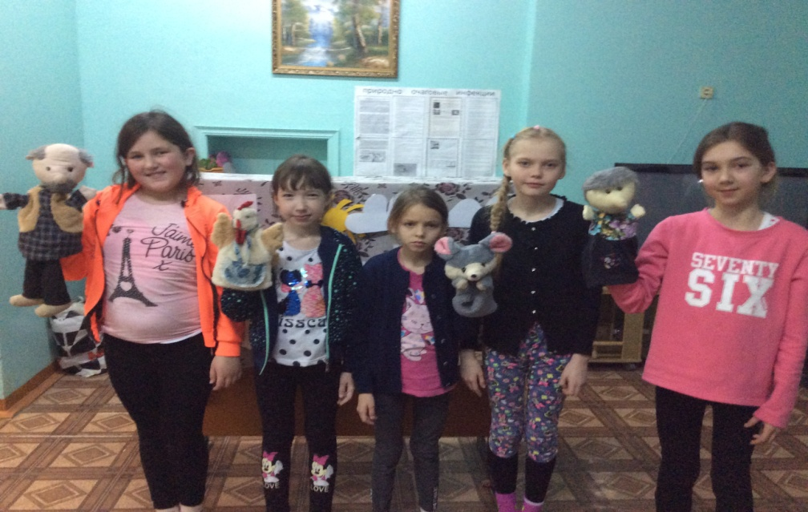

Шардан төрле фигуралар ясау буенча тамаша

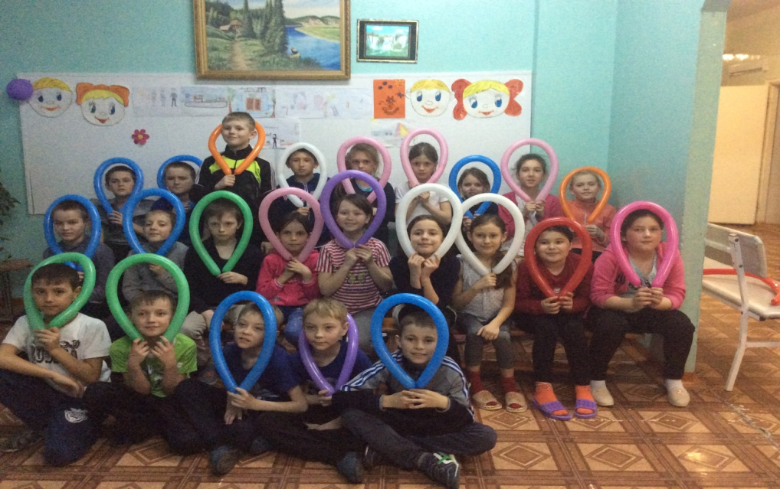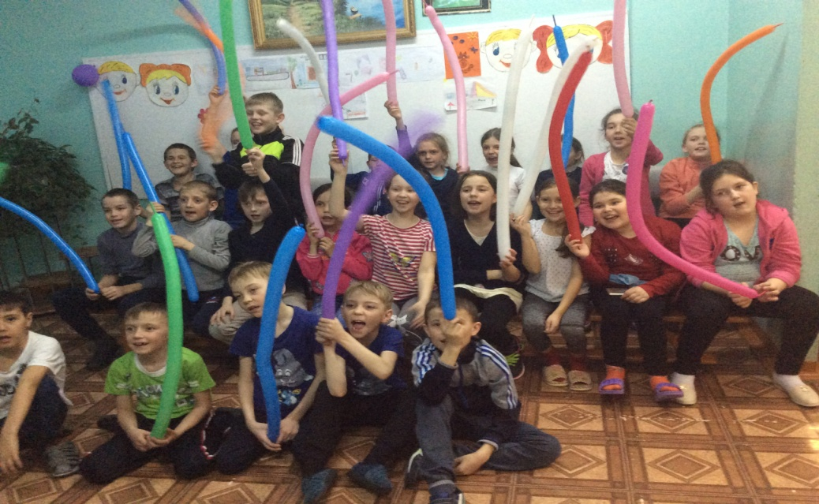

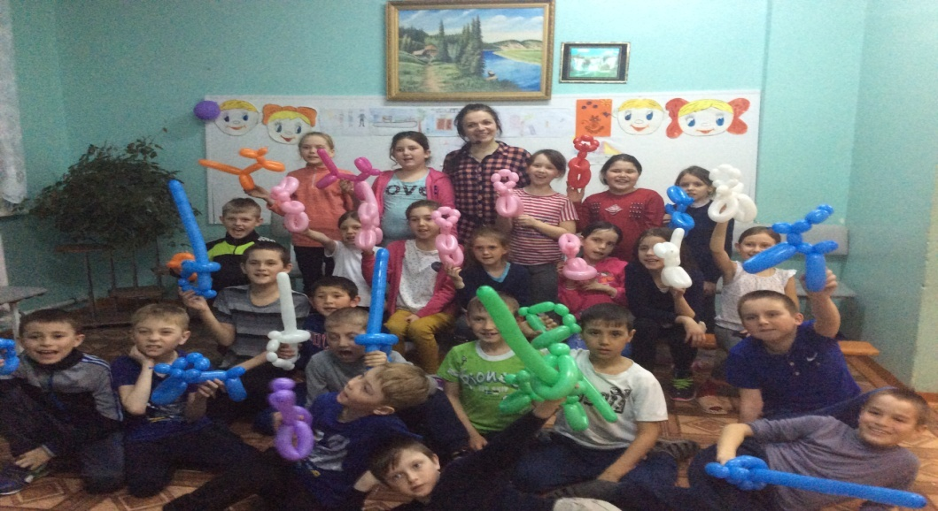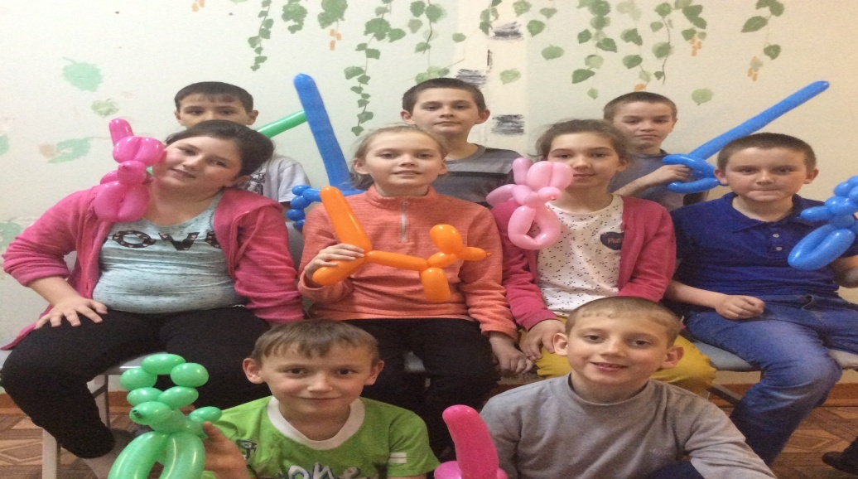
Сабын куыгы очыру ( мастер-класс)

Соңгы вакытта зур-зур сабын куыклары ясау модага кереп китте. Алар шулкадәр зур ки, анда кечкенә бала да сыярга мөмкин. Ә иң гаҗәбе: әлеге куыклар шартламый! Могҗиза... Хәер, аны өйдә сез дә ясый аласыз. Әлеге шөгыль балаларга гына түгел, олыларга да кызыклы. Сораулар, теләкләр булса, Эльвира Рафаковнага мөрәҗәгать итеп була. Телефон номеры бар.

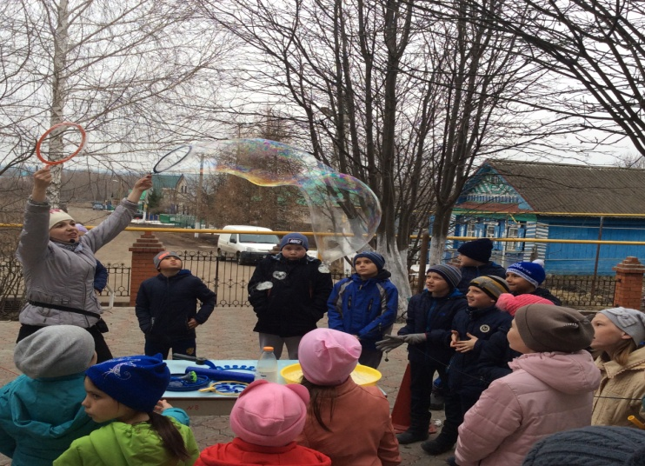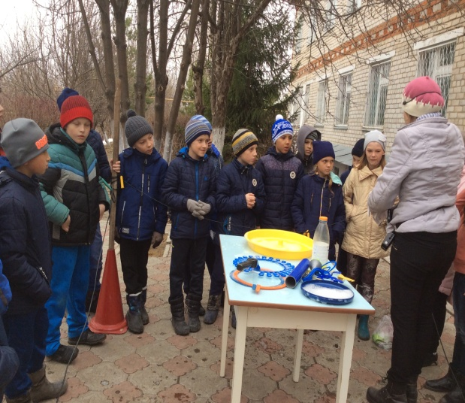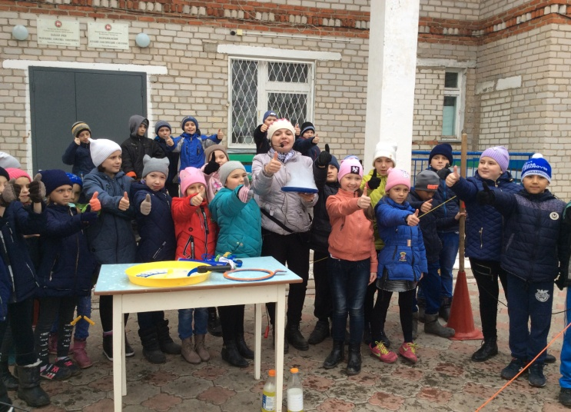

Туган көн дуслар белән күңелле (шоу-тамаша)

Туган көн елга бер генә килә. Алиянең 10 яшь тулган көне Кильдуразда ял иткән вакытка туры килде. Укучыбызның гомер бәйрәме мәңге онытылмаслык итеп үткәрелде. Бүләкләр дә мулдан булды, өстәлдәге сый-нигъмәт тә бай иде. Алиягә булган кадер-хөрмәт иртәдән - кичкә кадәр дәвам итте. Эльвира Рафаковна оештырган кичке чарада да укучыбызның урыны уртада булды. Теләгән теләкләре , уй-хыяллары тормышка ашсын. Гомер юлын тагын бик күп шундый матур бәйрәмнәр бизәсен диясе генә кала.

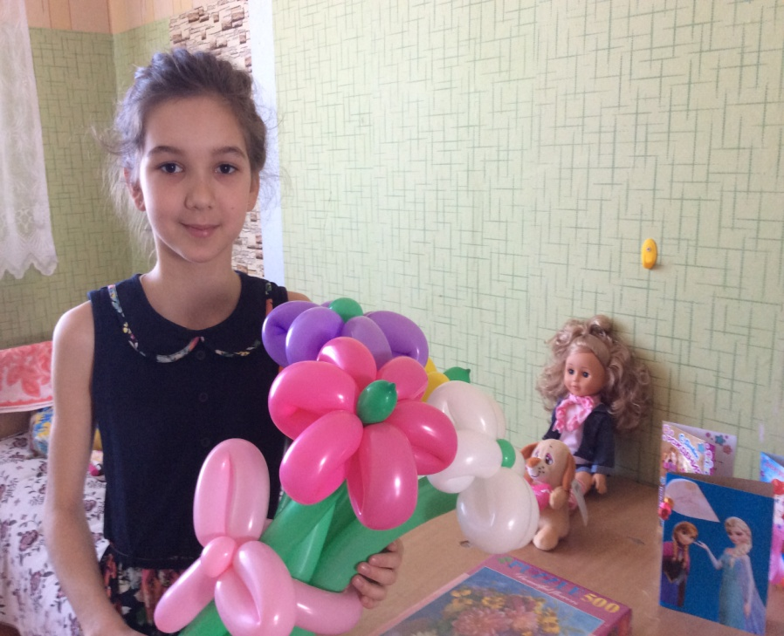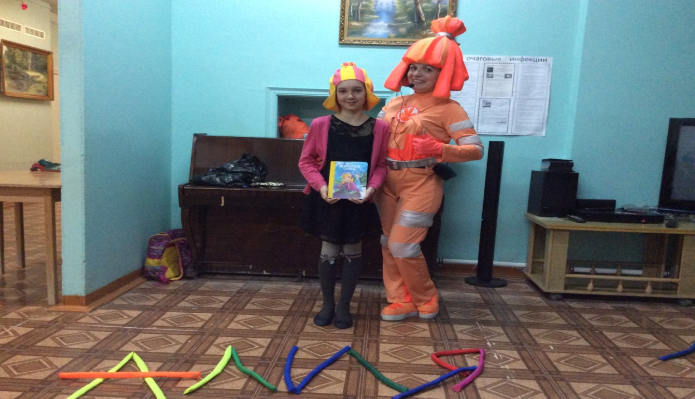

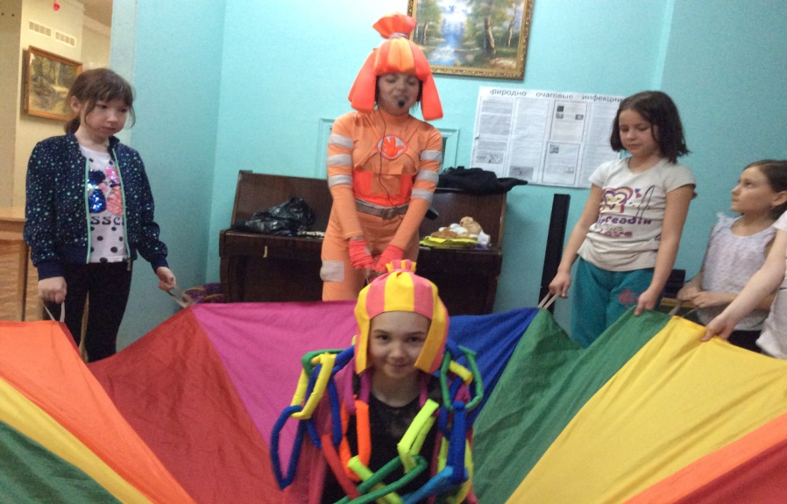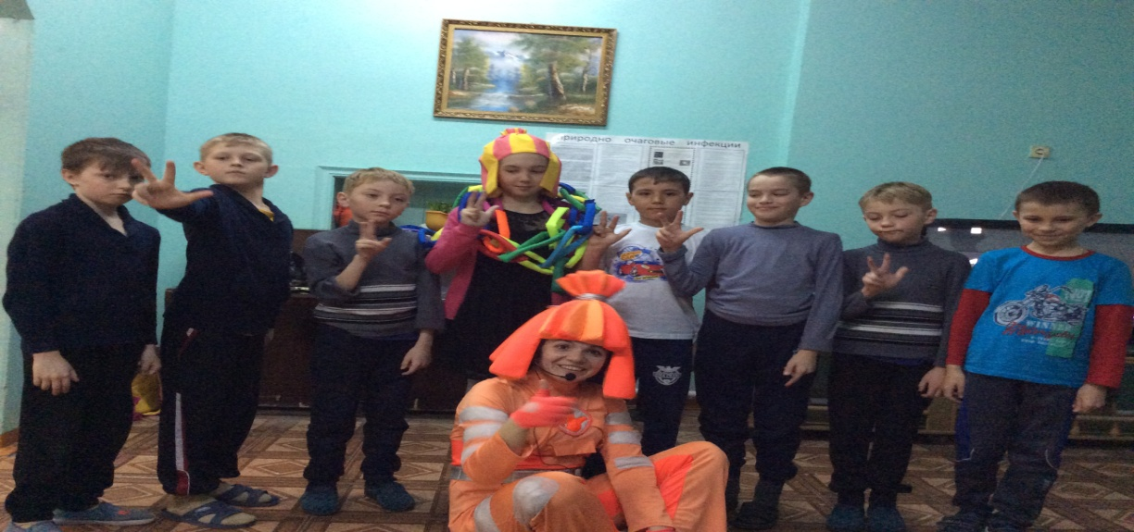
Укучы сүз ала
Без дусларым белән Кильдураз шифаханәсенә ял итәргә бардык. 18 көн ял итү дәверендә миндәге хис тойгыларны язып та, сүзләр белән аңлатып бетерү дә мөмкин түгел. Андагы матурлык, чисталык искиткеч. Без дүрт кешелек бүлмәгә урнаштык. Бик тату, дус яшәдек. Көненә биш мәртәбә туклану, дәвалану, төрле уеннар, ял итүләр бүген дә күз алдымда. Тәрбияче апалар белән төрле чаралар үткәрдек, җырлар, шигырьләр, төрле биюләр башкардык. Буага бассейнга, боз сараена, музейга, кинога бардык. Үзебезгә яңа дуслар таптык. Миңа шифаханәдә бик ошады.  Гафурова Адилә.  Менә сагынып көткән яз да җитте. Апрель башында безне мәктәбебез директоры Тәскирә Рауфовна ял итәргә җибәрде. Без анда өч атна ял иттек. Анда безгә бик күңелле булды. Дискотекаларда күңел ачтык. Төрле уеннар уйнадык. Шәфкатъ туташлары безне бик карадылар, сәламәтлегебезне тикшереп тордылар. Аларга зур рәхмәтләремне җиткерәм. Шулай ук директор апабызга һәм җитәкчебез булып барган Резидә Рауфовнага да рәхмәт. Ялыбыз файдалы һәм күңелле үтте.  Нуруллин Ильназ.  Шифаханәдә без төрле уеннар уйнадык. Безгә массаж ясадылар, аркаларыбызны электр, магнит белән дәваладылар . Җомга көннәрендә мунча кердек. Һәркөнне дискотека булды. Андагы режимга бик тиз ияләштек.  Ятар алдыннан тешләрне чистартып, аякларны, носкиларны юып яттык. Шулай итеп, көннең ничек үткәнен сизми дә калдык.  Мин анда яңа дуслар таптым. Бергәләшеп поезд узганын күзәттек. Шифаханәдә ял итү миңа бик-бик ошады.  Хусаинов Илсаф.  Шифаханәдә мин сыйныфташым Илназ белән бер бүлмәгә урнаштык. Бүлмәләр җылы, чиста, иркен, якты. Дәресләр үткәрү өчен аерым бүлмәләр бар. Өй эшләрен шунда эшли идек. Шифаханәдә китапханә дә бар. Безнең районның Уби урта мәктәбеннән 5 укучы ял итте. Буа муниципаль районы Наратбаш, Алших урта мәктәпләреннән килгән укучылар да бар иде. Без алар белән дуслаштык, бергә уйнадык, экскурсияләргә йөредек. Телефоннар алыштык. Шифаханәдә бик күңелле иде.  Халиуллов Марсел. | Язның матур бер көнендә без Кильдураз шифаханәсенә юл тоттык. Юл ерак булса да, тиз барып җиттек. Килеп җитү белән ягымлы, җылы карашлары белән тәрбияче апалар каршы алды. Һәрберебезне үз бүлмәләребезгә озатып куйдылар. Андагы тәртип белән таныштырдылар. Беренче көннән үк төрле дәвалау курслары алдык. Төрле чараларда катнаштык. Экскурсияләргә йөрдек. Ахырдан шифаханә хезмәткәрләренә концерт куйдык. Безгә дипломнар тапшырдылар.  Мин барча балаларга да анда булырга тәкъдим итәр идем, чөнки анда бик рәхәт.  Саттарова Эльвина.  Миңа шифаханәнең режимы бик ошады. Иртә белән сәгать 7 дә безне уяталар. Урын-җиребезне җыештыргач, юуыну бүлмәсендә үзебезне тәртипкә китереп, чистарынып алабыз да иртәнге ашны ашыйбыз. Шуннан соң уку башлана. Төп фәннәрне укыгач дәвалау процедуралары тотына. Дәваланып беткәч, төшке ашка чакыралар. Тамакны туйдыргач ял итеп, йоклап алабыз. Йокыдан уянгач, тәмле пирог яки башка пешкән әйбер белән сок эчәбез. Аннары саф һавага чыгып, төрле уеннар уйныйбыз, я экскурсиягә барабыз. Уйнап кергәч, буш вакытта өй эшләрен карыйбыз, кичке чарага әзерләнәбез. Кичке чарадан соң дискотека. Биеп арыгач ряженка белән вафли бирәләр.  16 нчы апрельдә Алиянең туган көне иде. Аның әнисе безгә торт пешереп килде. Туган көн бик күңелле үтте. Миңа шифаханәдә бик ошады.  Замдиханова Айзилә.  Шифаханәгә килгәч безне врач карады. Диагнозлар куеп дәвалану курсларын билгеләде. Туган көнемне дә шунда үткәрдек. Миңа бик күп бүләкләр бирделәр. Без фотоларга төштек. Минем өчен иң шәп бәйрәм - туган көн!  Шәфкать туташлары безгә матур-матур прическалар ясадылар. Зәвык белән киенү турында әңгәмәләр тыңладык. Шифаханәдә ял итү минем күңелемдә озак сакланыр.  Камалова Алия.  Мин шифаханәдә бик күп яңа дуслар таптым. Күрше Уби мәктәбендә белем алучы игезәк малайлар Ярослав һәм Святослав белән аралаштым. Наратбаш мәктәбе малайларыннан төрле акробатик номерлар башкарырга өйрәндем. Малайлар арасында үткәрелгән бәйгедә катнашып “Мистер санатория” исеменә лаек булдым. Шифаханәдә вакыт бик тиз үтте. Икенче елга да барсак, шәп булыр иде!  Валеев Рәсил.
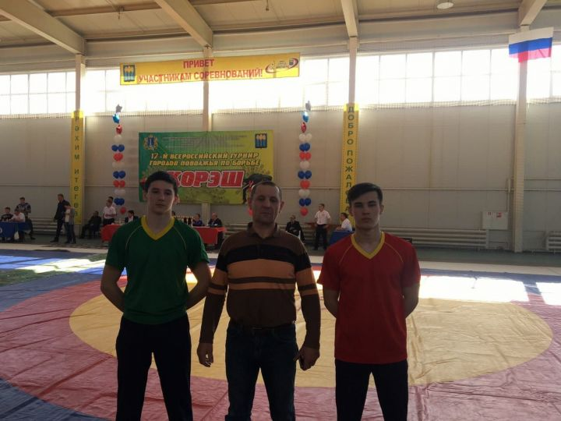
Котлыйбыз!
20-22 апрельдә Ульяновск өлкәсе Димитровград шәһәре“ Нейтрон” сәламәтлек комплексында көрәш буенча 17 нче Идел буе шәһәрләре арасында Россия турниры узды. Анда Россия Федерациясенең 16 регионыннан килгән 100дән артык кеше катнашты. 65 кг авырлыктагы үлчәүдә мәктәбебез укучысы Раил Айндинов бронзовый призер исеменә лаек булды. Раил Камалов та сынатмады. Киләчәктә дә аларга зур уңышлар-җиңүләр телибез. Егетләрнең тренеры Радик Низамовка зур рәхмәтебезне җиткерәбез.

Игътибар, игълан!  Мәктәп яны лагерендә ял итү өчен гаризалар кабул ителә башлады. Җәйге каникулны онытылмаслык итеп үткәрергә телисез икән рәхим итегез. | Баш мөхәррир:  Резидә Рауф кызы Мударисова  8937-621-85-67  8(843) 75 39-3-10 | Адрес:  ТР, АрслановЗ.М. исемендәге Кече Чынлы урта мәктәбе.  Крупская урамы, 4. | Газетаның 9 нче номеры май аеның соңгы атнасында дөнья күрәчәк.  Газетаның электрон версиясе мәктәп сайтында.

